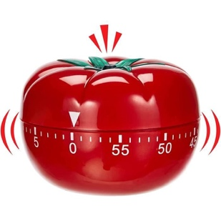
Journées et retraites de rédaction FSÉ

Planification de ma journée de rédaction
- Nous vous invitons à réfléchir à vos objectifs en prévision de cette journée de rédaction collective
- Utilisez le tableau ci-bas pour soutenir votre réflexion
- Apportez cette feuille au format numérique ou imprimée à la journée de rédaction

Mon ou mes objectif.s général.aux de rédaction pour la journée :
- Inscrivez votre 1er objectif général
- Au besoin, ajoutez un 2e objectif
Objectif 1
Objectif 2
Mes sous-objectifs SMART pour la journée de rédaction :
- Divisez votre ou vos objectif.s général.aux en sous-objectifs SMART (voir document Objectifs SMART pour explications et exemples)
- En fonction de l’ampleur de vos sous-objectifs, déterminez le nombre de tomates nécessaires pour les atteindre et répartissez-les selon les 6 tomates de 50 minutes.
(NB. : un sous-objectif peut s’étirer sur 2 tomates ou, au contraire, 2 sous-objectifs courts peuvent se réaliser en 1 seule tomate)
Tomate 1 AM (50 min.)

Tomate 2 AM (50 min.)

Tomate 3 AM (50 min.)

Tomate 4 PM (50 min.)

Tomate 5 PM (50 min.)

Tomate 6 PM (50 min.)

